Round cleaner RVS 520 mm
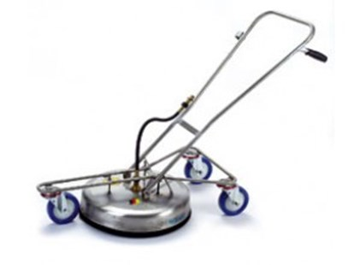
- Roestvrijstaal
- Min. 10 l/min
- Max. 19 l/min
- Max 250 bar (25 MPa)
- Max. 60 *C
- Voor het sproeisysteem 055 standaard

